Mães/Pais e Madrinhas/Padrinhos Orantes para os Sacerdotes
Mês Missionário
Outubro 2016

Diocese de Santo André

Cartão de D. Pedro Carlos Cipollini, bispo diocesano de Santo André,
dirigido às Mães/Madrinhas e Pais/Padrinhos
orantes pelos sacerdotes
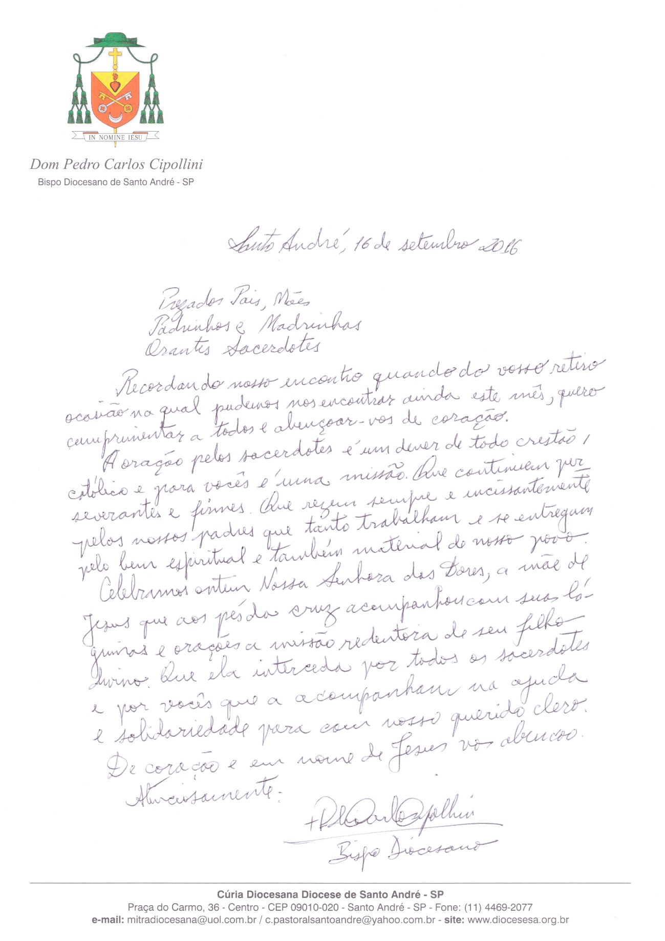

Mães/Pais e Madrinhas/Padrinhos
Orantes para os Sacerdotes

São João Maria Vianney: Rogai por nossos Padres!

-----------------------------------------------------------

1. SAUDAÇÃO INICIAL:

Animadora (A): Em nome do Pai e do Filho e do Espírito Santo.
Todos (T): Amém!

A – Abri Senhor os nossos lábios e o nosso coração, para bendizer o Vosso santo nome. Purificai-nos de todos os pensamentos vãos, desordenados e estranhos. Iluminai o nosso entendimento e inflamai nossa vontade para que possamos rezar digna, atenta e devotamente esta Hora Santa na intenção dos Sacerdotes e mereçamos ser atendidos na presença da Vossa divina Majestade. Por Cristo, nosso Senhor.
T - Amém.
A – A graça de nosso Senhor Jesus Cristo, o amor do Pai e a comunhão do Espírito Santo estejam conosco.

T - Bendito seja Deus que nos reuniu no amor de Cristo.

2. MOTIVAÇÃO

A – Graça e Paz da parte de nosso Senhor Jesus Cristo!
O mês de outubro é para a Igreja, o período no qual são intensificadas as iniciativas de animação e cooperação em prol das Missões em todo o mundo. O objetivo é sensibilizar, despertar vocações missionárias, bem como realizar a Coleta no Dia Mundial das Missões, penúltimo domingo de outubro.
“Cuidar da Casa Comum é nossa missão”. Este é o tema escolhido para a Campanha Missionária em 2016. O lema é extraído da narrativa da criação no livro do Gênesis: “Deus viu que tudo era muito bom” (Gn 1, 31). O projeto do Criador é maravilho, mas encontra-se ameaçado! A preocupação pela ecologia parte de dois gritos: o grito dos pobres que mais sofrem, e o grito da Terra que geme pela exploração. A temática retoma a Campanha da Fraternidade Ecumênica deste ano e amplia a missão de cuidar da vida em todo o planeta.
(Fonte: http://www.cnbbsul1.org.br/pom-divulga-tema-e-cartaz-da-campanha-missionaria-2016/ )

3. Invocando o Espírito Santo:
A – Rezemos com confiança invocando o Espírito Santo.
Vinde Espírito Santo! Enchei os corações dos Vossos fiéis e acendei neles o fogo do vosso amor. Enviai o Vosso Espírito, e tudo será criado. E renovareis a face da terra.
OREMOS: Deus, que instruístes os corações dos vossos fiéis, com a luz do Espírito Santo, fazei com que apreciemos retamente todas as coisas segundo o mesmo Espírito e gozemos sempre da sua consolação. Por Cristo, Senhor nosso. AMÉM!

4. Palavra de Deus

A – Ouçamos agora um trecho do Evangelho narrado pelo Evangelista São Lucas (Lc 19, 1-10)

L - Naquele tempo: 1Jesus tinha entrado em Jericó e estava atravessando a cidade. 2Havia ali um homem chamado Zaqueu, que era chefe dos cobradores de impostos e muito rico. 3Zaqueu procurava ver quem era Jesus, mas não conseguia, por causa da multidão, pois era muito baixo. 4Então ele correu à frente e subiu numa figueira para ver Jesus, que devia passar por ali. 5Quando Jesus chegou ao lugar, olhou para cima e disse: 'Zaqueu, desce depressa! Hoje eu devo ficar na tua casa.' 6Ele desceu depressa, e recebeu Jesus com alegria. 7Ao ver isso, todos começaram a murmurar, dizendo: 'Ele foi hospedar-se na casa de um pecador!' 8Zaqueu ficou de pé, e disse ao Senhor: 'Senhor, eu dou a metade dos meus bens aos pobres, e se defraudei alguém, vou devolver quatro vezes mais.' 9Jesus lhe disse: 'Hoje a salvação entrou nesta casa, porque também este homem é um filho de Abraão. 10Com efeito, o Filho do Homem veio procurar e salvar o que estava perdido.' Palavra da Salvação. T.: Glória a Vós, Senhor.

Façamos um instante de silêncio. Que a Palavra proclamada encontre eco em nossas almas.

5. Reflexão:

A – Pausadamente, vamos ler a reflexão que segue, a fim de que possamos compreender melhor a Palavra de Deus que acabamos de ouvir.

L 1 - Usemos as coisas temporais, mas desejemos as eternas.

Das Homilias sobre os Evangelhos, de São Gregório Magno, papa (Séc.V)

Desejaria exortar-vos a deixar tudo, mas não me atrevo. Se não podeis deixar as coisas do mundo, fazei uso delas de tal modo que não vos prendam a ele, possuindo os bens terrenos sem deixar que vos possuam. Tudo o que possuís esteja sob o domínio do vosso espírito, para que não fiqueis presos pelo amor das coisas terenas, sendo por elas dominados.
Usemos as coisas temporais, mas desejemos as eternas. As coisas temporais sejam simples ajuda para a caminhada, mas as eternas, o termo do vosso peregrinar. Tudo o que se passa neste mundo seja considerado como acessório. Que o olhar do nosso espírito se volte para frente, fixando-nos firmemente nos bens futuros que esperamos alcançar.

(Fonte: http://blog.cancaonova.com/metanoia/no-mundo-mas-nao-do-mundo/)

6. Rezando a Palavra de Deus

A – Agora, passemos a meditar e a rezar alguns pontos da Palavra de Deus que foi proclamada.

L1. “Hoje a salvação entrou nesta casa...” A salvação é graça de Deus para o gênero humano. Quem poê a serviço da vida todas as coisas sem ser por elas dominado, não se deixa perturbar pelo o que é terreno. Usar as coisas temporais, mas desejar as eternas é permitir que a salvação entre na nossa casa. Jesus Cristo, o Sacerdote eterno, é o Mediador entre Deus e os homens. Por meio dele, obteremos tudo, principalmente a coroa da salvação.

A – Rezemos pelos Sacerdotes, a Oração que o Senhor Jesus nos ensinou, a fim de que através do serviço levem o anúncio da Salvação em Cristo à todos os povos.: Pai Nosso...

A – Evangelizar com Maria.

L2. Nossa Senhora é a serva humilde e fiel, que amou as coisas do alto e aspirou o que é eterno! Peçamos a Ela que se faça presente como Mãe carinhosa na vida de cada Padre.

A – Rezemos juntos: Ave-Maria...

A - Jesus nos chamou a sermos seus discípulos, enviando-nos em missão.

L3 – A missão do discípulo se realiza na cruz. O caminho da cruz é o caminho do serviço! Aquele que serve, ama. E, quem ama, cuida. Se faz muito oportuno o tema da Campanha Missionária deste ano: Cuidar da casa comum é a nossa missão.

A – Rezemos para que os batizados e batizadas assumam sua missão de viver segundo o Evangelho, na humildade e na servidão. Que nossos Padres, cada dia mais e melhor, tomem consciência da linda missão que Jesus partilha com cada um deles ao chamar-lhes para a vida sacerdotal.

T. Coração Sacerdotal de Jesus, fazei os Vossos Sacerdotes semelhantes a Vós!

A - “A missão é ter paixão por Jesus Cristo e ao mesmo tempo paixão pelas pessoas”. (Papa Francisco)

L4. Deus quer se servir de nós para que as pessoas possam experimentar do seu amor. O padre é a pessoa escolhida por Deus, através do qual Jesus se faz bem próximo de nós, assim como se fez próximo de Zaqueu. Tal proximidade tem como ápice a Santa Missa. Devido a tal missão especial, o sacerdote é chamado a ser servo de todos. Portanto, para que persevere em seu chamado necessita da graça de Deus, que lhe pode ser comunicada através de nossas humildes orações.

A – Santa Teresinha do Menino Jesus e da Sagrada Face!
T. Rogai por nós e ajudai-nos a viver o amor. Derramai, Santa Teresinha, uma chuva de rosas sobre os nossos Sacerdotes. Que eles sejam bons pastores segundo o Coração de Jesus.

6. Preces Comunitárias

A. Irmãos caríssimos e queridas irmãs, edificados sobre o fundamento dos Apóstolos, roguemos a Deus Pai todo-poderoso em favor de seu povo e de seus filhos prediletos, os Sacerdotes, rezando:

T.: Senhor Jesus, fazei de nós os mais pequenos dos vossos servos.

L1: Vós quisestes, ó Pai, que o vosso Filho, ressuscitado dos mortos, aparecesse em primeiro lugar aos Apóstolos; fazei de vossos Sacerdotes testemunhas do vosso Filho até os confins da terra.
T.: Senhor Jesus, fazei de nós os mais pequenos dos vossos servos.

L2: Vós que enviastes vosso Filho ao mundo para evangelizar os pobres; fazei que o Evangelho seja pregado a toda criatura e que nossas ações traduzam o Vosso amor.
T.: Senhor Jesus, fazei de nós os mais pequenos dos vossos servos.

L3: Vós que enviastes vosso Filho para semear a Palavra do Reino, concedei aos vossos Sacerdotes colher na alegria os frutos da Palavra semeada com seu trabalho e doação.
T.: Senhor Jesus, fazei de nós os mais pequenos dos vossos servos.

L4: Vós que enviastes vosso Filho como Bom Pastor das ovelhas, acolhei com vosso amor misericordioso os que se afastaram de Igreja, para que encontrem o caminho de volta.
T.: Senhor Jesus, fazei de nós os mais pequenos dos vossos servos.

L5 – Vós acolhestes, ó Pai, o sacrifício de vosso Filho na cruz, amparai e santificai os religiosos de nossa Diocese mediante os sofrimentos e sacrifícios, transformando suas lidas diárias em anúncio do Evangelho.
T.: Senhor Jesus, fazei de nós os mais pequenos dos vossos servos.

L6 – Por toda a nossa Diocese, Clero e Povo de Deus, para que fascinados por Jesus Cristo, abracemos o desafio de servir incondicionalmente.
T.: Senhor Jesus, fazei de nós os mais pequenos dos vossos servos.

L7 – Vós que sois bom e misericordioso, ajudai que nossas paróquias sejam "igrejas de portas abertas" como pede o nosso Papa Francisco e que sejamos uma Igreja "em saída" para ir ao encontro das "periferias existenciais" de nossa Diocese.
T.: Senhor Jesus, fazei de nós os mais pequenos dos vossos servos.

L8 – Vós que glorificastes vosso Filho à vossa direita nos céus, recebei no Reino da felicidade eterna os nossos Sacerdotes, Diáconos e Missionários falecidos.
T.: Senhor Jesus, fazei de nós os mais pequenos dos vossos servos.

7. Oração do Mês Missionário

A - Rezemos juntos a Oração do Mês Missionário

Pai de misericórdia, que criaste o mundo e o confiaste aos seres humanos. Guie-nos com teu Espírito para que, como Igreja missionária de Jesus, cuidemos da Casa comum com responsabilidade. Maria, Mãe Protetora, inspira-nos nessa missão. Amém.

A – Pai-Nosso... Ave-Maria... Glória ao Pai...

8. Oração de Santa Teresinha do Menino Jesus

A - Rezemos juntos pensando no Padre de nossa Paróquia:
“Ó Jesus, Sumo e eterno Sacerdote, conservai este vosso sacerdote sob a proteção de vosso Coração amabilíssimo, onde nada de mal pode acontecer. Conservai ilibadas as suas mãos ungidas que tocam todos os dias o vosso Corpo Santíssimo.
Conservai-o puro e desapegado dos bens da terra o seu coração, que foi selado pelo caráter sublime de vosso glorioso sacerdócio. Fazei-o crescer no amor e fidelidade para convosco e preservai-o do contágio do mundo.
Dai-lhe também, juntamente com o poder que tem de mudar o pão e o vinho em vosso Corpo e Sangue, o poder de mudar os corações dos seres humanos. Abençoai os seus trabalhos, com abundantes frutos e concedei-lhe um dia a coroa da Vida Eterna. Amém.”

9. Cântico do Magnificat

A – Louvemos a Mãe de Deus, rezando o Cântico do Magnificat:

Lado A: A minh’alma engrandece o Senhor
e se alegrou o meu espírito em Deus meu Salvador,
pois ele viu a pequenez de sua serva;
desde agora as gerações hão de chamar-me de bendita.

Lado B: O Poderoso fez em mim maravilhas
e santo é o seu nome!
Seu amor, de geração em geração,
chega a todos que o respeitam.

Lado A: Demonstrou o poder de seu braço,
dispersou os orgulhosos.
Derrubou os poderosos de seus tronos
e os humildes exaltou.

Lado B: De bens saciou os famintos
e despediu, sem nada, os ricos.
Acolheu Israel, seu servidor,
fiel ao seu amor,
como havia prometido aos nossos pais,
em favor de Abraão e de seus filhos para sempre.

Lado A: Glória ao Pai e ao Filho e ao Espírito Santo,
Lado B: como era no princípio, agora e sempre. Amém.

10. Canto Final: Doa a tua vida

Uma noite de suor, sobre o barco em alto mar
O céu começa a clarear a tua rede está vazia.
Mas a voz que te chama te mostrará um outro mar,
E sobre muitos corações a tua rede lançarás.

Doa a tua vida, como Maria aos pés da cruz
e serás servo de cada domem,
servo por amor:
sacerdote da humanidade.

Caminhavas no silêncio, esperando além da dor,
Que a semente que tu lançavas
No bom terreno germinasse.
Mas, o coração exulta
Porque o campo já está dourado:
O grão maduro pelo sol, no celeiro pode entrar.

Doa a tua vida, como Maria aos pés da cruz
E serás servo de cada homem.
Servo por amor:
Sacerdote da humanidade.

11. Bênção Final

A – O Senhor nos abençoe e nos guarde.
T – Amém.
A – Ele nos mostre a sua face e se compadeça de nós.
T – Amém.
A – Volva para nós o seu olhar e nos dê a sua paz.
T – Amém.
A – O Senhor nos abençoe, nos livre de todo mal e nos conduza à vida eterna.
T – Amém.

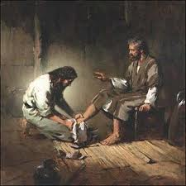

Sugestões de gestos concretos para o Mês Missionário:

Adotar um missionário para rezar durante este mês;
Participar de eventos missionários em sua Paróquia;
Convidar ao menos uma pessoa para fazer parte do seu grupo;
Visitar uma família que ainda não conhece Jesus Cristo;
Visitar um asilo ou hospital;
Divulgar a missa com as Mães/Pais e Madrinhas/Padrinhos em sua Paróquia.

Comunicado importante:

No dia 13 de outubro (quinta-feira), teremos nossa missa com Dom Pedro. Venham participar com o seu grupo e todos aqueles que desejem participar, pois a missa é para todos! Será às 16h, na Catedral N. Sra. do Carmo.
Como será bom nos encontrarmos!
Os grupos venham com as suas camisetas!
Para encomendar a camiseta de seu grupo, ligue para: MARVIL Confecções - 4974-2831 ou 4453-0478 ou celular: 97545-3094 e fale com Maria Luiza. Quanto à cor da camiseta, o grupo escolhe.

